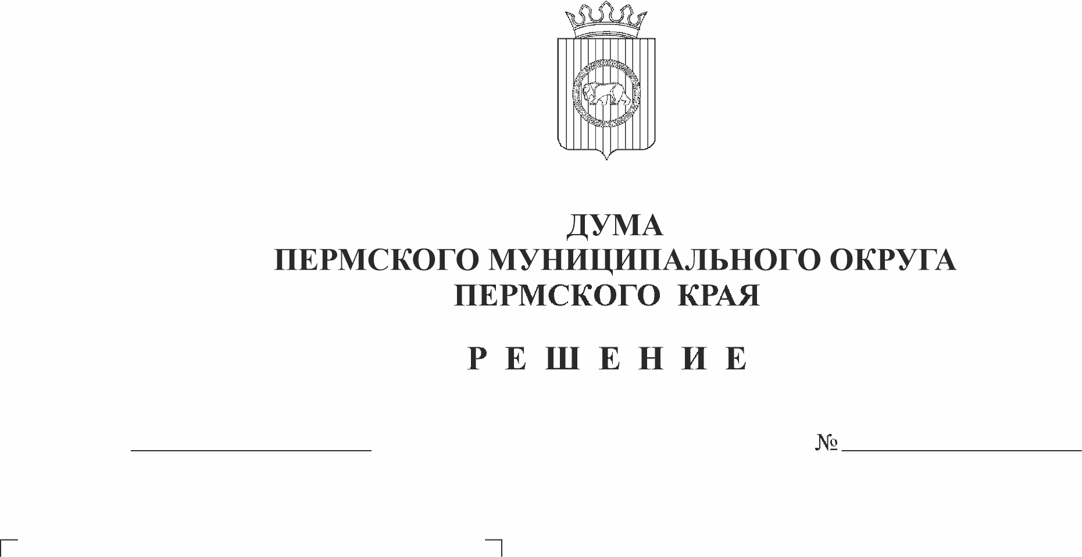
О признании утратившими силу решений Земского Собрания Пермского муниципального района
20.11.2025
458

В соответствии с частью 1 статьи 8 Закона Пермского края от 29 апреля 2022 г. № 75-ПК «Об образовании нового муниципального образования Пермский муниципальный округ Пермского края», пунктом 1 части 2 статьи 25 Устава Пермского муниципального округа Пермского края, пунктом 1 решения Думы Пермского муниципального округа Пермского края от 22 сентября 2022 г. № 8 «О вопросах правопреемства»
Дума Пермского муниципального округа Пермского края РЕШАЕТ:
1. Признать утратившими силу решения Земского Собрания Пермского муниципального района:
от 13 ноября 2014 г. № 17 «Об утверждении Положения о системе оплаты труда работников муниципальных образовательных организаций Пермского муниципального района, реализующих основные образовательные программы начального общего, основного общего и среднего общего образования»;
от 13 ноября 2014 г. № 18 «Об утверждении Положения о системе оплаты труда работников муниципальных образовательных организаций Пермского муниципального района, реализующих основную образовательную программу дошкольного образования»;
от 13 ноября 2014 г. № 19 «Об утверждении Положения о системе оплаты труда работников муниципальных образовательных организаций дополнительного образования Пермского муниципального района»;
от 25 апреля 2018 г. № 313 «О внесении изменений в решение Земского Собрания Пермского муниципального района от 13.11.2014 № 17 «Об утверждении Положения о системе оплаты труда работников муниципальных образовательных организаций Пермского муниципального района, реализующих основные образовательные программы начального общего, основного общего и среднего общего образования»;
от 25 апреля 2018 г. № 314 «О внесении изменений в решение Земского Собрания Пермского муниципального района от 13.11.2014 № 18 «Об утверждении Положения о системе оплаты труда работников муниципальных образовательных организаций Пермского муниципального района, реализующих основную образовательную программу дошкольного образования»;
от 25 апреля 2019 г. № 385 «О внесении изменений в решение Земского Собрания Пермского муниципального района от 13.11.2014 № 19 «Об утверждении Положения о системе оплаты труда работников муниципальных образовательных организаций дополнительного образования Пермского муниципального района»;
от 30 мая 2019 г. № 394 «О внесении изменений в решение Земского Собрания Пермского муниципального района от 13.11.2014 № 17 «Об утверждении Положения о системе оплаты труда работников муниципальных образовательных организаций Пермского муниципального района, реализующих основные образовательные программы начального общего, основного общего и среднего общего образования»;
от 30 мая 2019 г. № 395 «О внесении изменений в решение Земского Собрания Пермского муниципального района от 13.11.2014 № 18 «Об утверждении Положения о системе оплаты труда работников муниципальных образовательных организаций Пермского муниципального района, реализующих основную образовательную программу дошкольного образования»;
от 22 октября 2020 г. № 84 «О внесении изменений в пункт 6.2 раздела 6 Положения о системе оплаты труда работников муниципальных образовательных организаций Пермского муниципального района, реализующих основные образовательные программы начального общего, основного общего и среднего общего образования, утвержденного решением Земского Собрания Пермского муниципального района от 13.11.2014 № 17».
2. Опубликовать (обнародовать) настоящее решение в бюллетене муниципального образования «Пермский муниципальный округ» и разместить на официальном сайте Пермского муниципального округа в информационно-телекоммуникационной сети «Интернет» (www.permokrug.ru).
3. Настоящее решение вступает в силу со дня его официального опубликования.

Председатель Думы
Пермского муниципального округа Д.В. Гордиенко

Глава муниципального округа –
глава администрации Пермского
муниципального округа О.Н. Андрианова

